COLEGIO MERCEDITAS DE SAN MARTÍN DE CE.S.A.P.

^{3rd}“____” Level
Name: _____________________ Date: _____________

REVIEW (repaso para la evaluación)
1-LOOK AT THE PICTURES AND MATCH ( mirar las imágenes y unir)
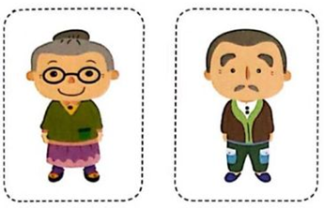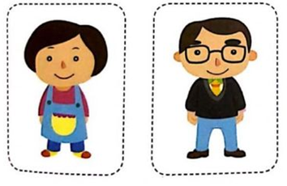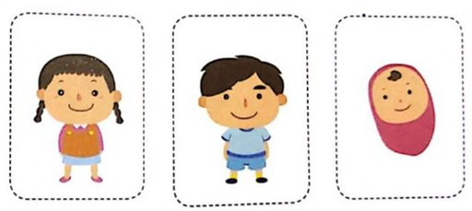

1-FATHER 2-SISTER 3- GRANDFATHER 4-MOTHER
5-BROTHER 6-GRANDMOTHER 7-BABY

2-LABEL THE PICTURES (colocar el nombre a las imágenes)

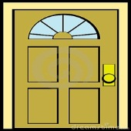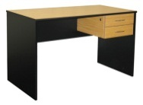
1…………………….. 2……………………….. 3……………………………..

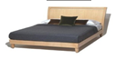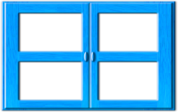
4………………………………….. 5………………………………………..

